Prachotěsná výroba a provoz
B&R představí novou řadu prachotěsných panelů na veletrhu ITMA v Miláně.
Prach a nečistoty představují velký problém pro výrobce textilních strojů. B&R představí na veletrhu ITMA v Miláně (pavilon 8, stánek 9) ve dnech 12. - 19. listopadu 2015 novou generaci modulárních operátorských panelů s montáží na přírubu. Tyto panely umožňují snadnou a spolehlivou obsluhu strojů, a to i v prašném prostředí. Kromě těchto panelů představí B&R také I/O systémy, bezpečnostní techniku a pohonou techniku s krytím IP65 a IP67.
Synchronní navzdory výpadku proudu
Přetržená nit může způsobit časově náročnou a nákladnou opravu. B&R nabízí několik předem naprogramovaných technologických balíčků, včetně jednoho, který umožňuje vysoce přesné řízení navíjení nitě při vysokých rychlostech. Kromě toho B&R pohony jsou při výpadku produdu odstaveny synchronně, což zabrání přetržení nitě. Opětovné uvedení stroje do provozu je díky tomu mnohem snažší a s minimálními prostoji.
Snadné monitorování podmínek
Pro maximalizaci produktivity nabízí B&R hotové řešení pro sběr procesních dat - sledování stavu a sledování energie. Díky tomu lze například optimalizovat cyklus údržby a spotřebu energie.

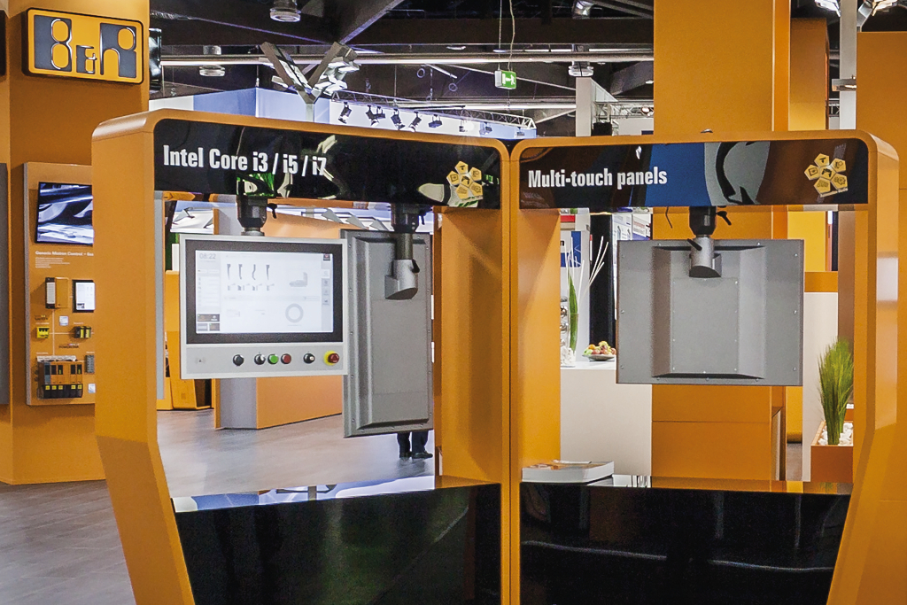
Na veletrhu ITMA B&R představí operátorské panely odolné prachu a nečistotám, ale i řadu dalších produktů s krytím IP65 a IP67.

O B&R
B&R je inovativní společnost zabývající se automatizací se sídlem v Rakousku a sítí poboček po celém světě. Jako celosvětový lídr v oblasti průmyslové automatizace, B&R nabízí nejmodernější technologii s cílem poskytnout zákazníkům prakticky v každém odvětví kompletní řešení pro automatizaci strojů a procesů, řízení pohybu, HMI a integrovanou funkční bezpečnost. B&R neustále definuje trendy v oblasti průmyslové automatizace díky použití komunikačních standardů, jako je POWERLINK a openSAFETY, stejně jako mocného vývojového prostředí Automation Studio. Inovativní duch, který udržuje B&R v čele průmyslové automatizace je řízen závazkem ke zjednodušení procesů a překonáváním očekávání zákazníků.
Více informací najdete na www.br-automation.com

